DVWA文件上传
渗透测试报告

2025年7月

目录
1 报告摘要 1
2 测试方法 1
2.1 测试对象 1
2.2 测试内容 1
2.3 测试工具 2
3 利用漏洞详情 3
3.1 漏洞汇总 3
3.2 漏洞详情 3
3.2.1 文件上传 3
4 渗透测试痕迹 10
4.1 已经清除的痕迹 10

报告摘要
文件上传漏洞是指Web应用程序未对用户上传的文件进行严格校验，导致攻击者可上传恶意文件（如木马、脚本等），进而执行任意代码、控制服务器或破坏系统安全。常见风险包括：
1. 恶意文件执行：上传包含恶意代码的脚本（如PHP、ASP），通过访问触发执行。
2. 服务器攻陷：利用漏洞获取服务器权限，篡改数据或发起进一步攻击。
3. 拒绝服务：上传超大文件耗尽服务器资源。
漏洞成因多为未校验文件类型、扩展名、内容或路径，缺乏权限控制。防御需采用白名单校验、重命名文件、限制上传目录执行权限，并配合Web应用防火墙（WAF）等安全措施。

测试方法

测试对象
目标系统 | dvwa靶场
实施工程师 | 杨佳伲
实施时间 | 2025/7/02
实施地点 | 成都信息工程大学
备注 | 无

测试内容
测试分类 | 测试内容
文件上传漏洞 | 高等级

测试工具
根据测试的范围，本次渗透测试可能用到的相关工具列表如下：
工具名称 | 功能和用途
phpstudy | PHPStudy 是一款集成的 PHP 开发环境工具，主要用于在 Windows 系统上快速搭建 Apache/Nginx + PHP + MySQL 的 Web 服务器环境。它由国内开发者维护，因其 简单易用、一键安装 的特点，深受初学者和开发者的欢迎。  - 支持 多版本 PHP（如 PHP 5.2~PHP 8.0）自由切换。  - 集成 MySQL/MariaDB 数据库，方便本地开发调试。  - 提供 Apache/Nginx 服务器，支持一键启停。  - 内置 FTP、Redis、Memcached 等扩展工具。  - 提供 伪静态、SSL 证书配置 等常用功能。  PHPStudy 适用于 本地开发、测试环境搭建，但由于其默认配置可能存在安全风险，不建议直接用于生产环境。
Burpsuite | 网络抓包工具，对网络的数据包传输进行抓取。
Kali linux | 开源工具集，包括nmap (端口扫描器)、Wireshark (数据包分析器)、John the Ripper (密码破解器),以及Aircrack-ng (一应用于对无线局域网进行渗透测试的软件).[2] 用户可通过硬盘、live CD或live USB运行Kali Linux。Metasploit的Metasploit Framework支持Kali Linux，Metasploit一套针对远程主机进行开发和执行Exploit代码的工具。
其它 | 多种工具交叉验证。

利用漏洞详情

漏洞汇总
漏洞名称 | 漏洞等级 | 问题URL | 复测情况
文件上传 | 高危 | http://192.168.147.137/DVWA/vulnerabilities/upload/

漏洞详情

文件上传
漏洞名称 | 文件上传 | 漏洞等级 | 高危
漏洞地址 | http://192.168.147.137/DVWA/vulnerabilities/upload/
漏洞描述 | 文件上传漏洞是指Web应用程序未对用户上传的文件进行严格校验，导致攻击者可上传恶意文件（如木马、脚本等），进而执行任意代码、控制服务器或破坏系统安全
漏洞证明 | High-security  分析源码会去检查文件头，现在不能再传 php 文件了，把一句话木马包在一张图片里面。  使用edjpg工具，在图片里写入木马（使用方法：把图片拖到exe文件）  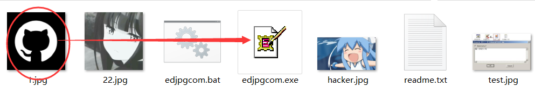  插入如下木马：  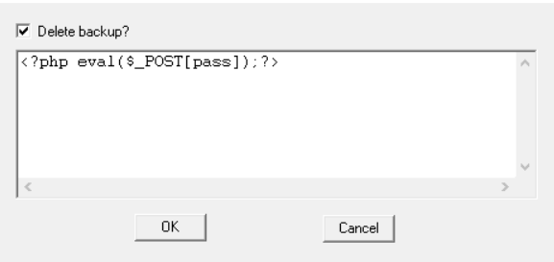  <?php eval($_POST[pass]);?>（远程连接密码为pass的webshell）  或者cmd插木马：https://www.jianshu.com/p/02c281f2471a  注意这里图片文件太大可能无法上传，建议选择10kb左右的文件  上传之后在文件上传漏洞页面打开访问，只会返回静态内容，文件不会被执行  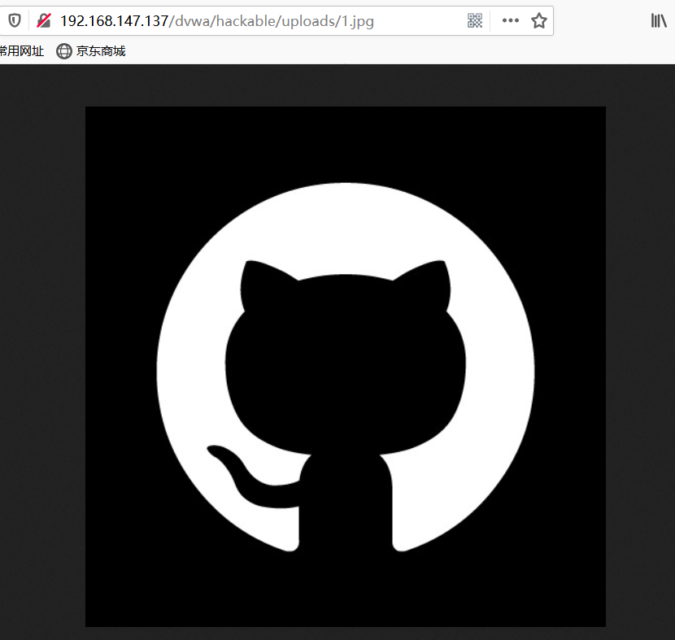  我们需要转到文件包含漏洞的页面，通过page来访问图片文件并执行，  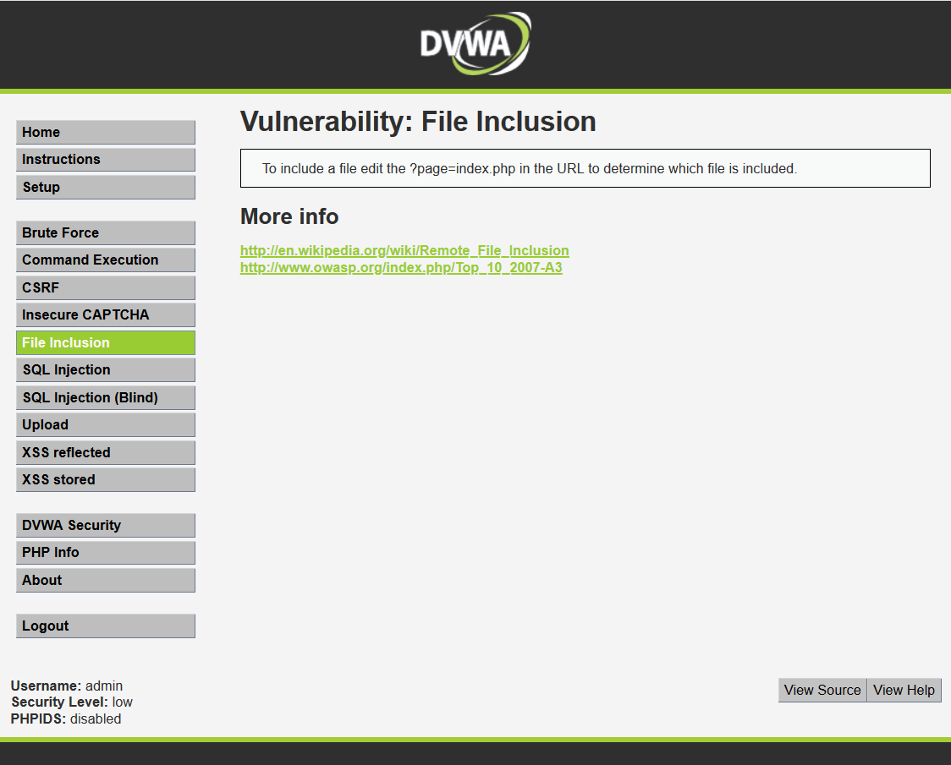  执行之后网页上显示的会是乱码  执行过后就可以连接webshell了  2.此外文件上传漏洞也可以用文件名后缀%00截断绕过过滤  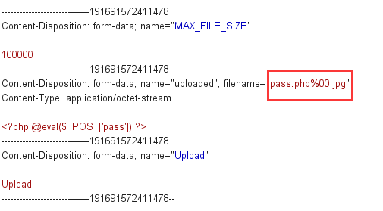
整改建议 | - 前端校验（扩展名、MIME类型、大小限制），结合后端严格验证  - 强制重命名（哈希化+随机前缀），存储至非Web根目录  - 内容安全扫描（AV检测/静态分析），结合沙箱执行动态检测4. 实施最小权限原则，使用独立低权限账户处理上传  - 部署WAF规则过滤恶意载荷，限制并发上传请求  - 日志审计记录完整元数据（IP、时间、哈希值）  - 高危类型（如.php）强制内容转码或拦截  - 采用加密签名验证文件完整性。需注意防范条件竞争攻击，通过临时目录+原子操作确保处理完整性，同时定期更新文件解析组件（如ImageMagick）补丁，防御解析漏洞。
复测情况

渗透测试痕迹

已经清除的痕迹
类型 | 涉及IP或域名路径 | 清除操作
文件上传 | http://192.168.147.137/DVWA/vulnerabilities/upload/ | 将上传的shell文件进行删除

